紀念衫樣式圖及尺寸表

紀念衫樣式圖：
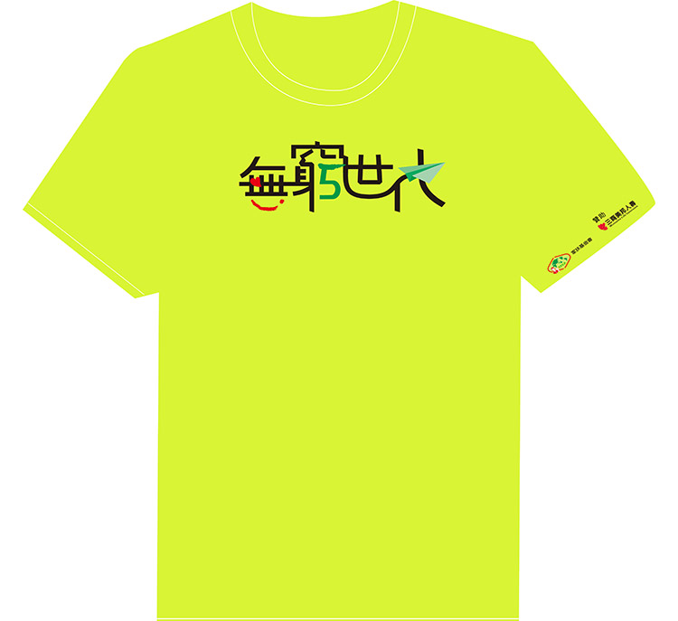

已完成報名手續完成者，不得要求更換人名、衣服尺寸或退費。
以下為紀念衫尺寸參考表（胸圍），未填寫紀念衫衣服尺寸者，一律以 L 尺寸發給。
因衣服為合身版，建議報名者可以依習慣、喜好決定是否要再大一號。

